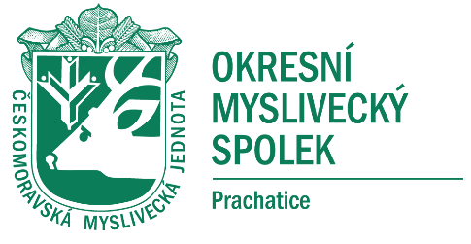
Českomoravská myslivecká jednota z. s.
Okresní myslivecký spolek Prachatice
Starokasárenská 192, 383 01 Prachatice, tel.č. 722 498 969
email: omspt@seznam.cz , www.myslivost.cz/omsprachatice

-----------------------------------------------------------------------------------------------------------------------

Zápis č. 5/2025 z jednání OMR Prachatice dne 26. 08. 2025

Jednání proběhlo v souladu s platnými Stanovami ČMMJ
Místo konání: kancelář OMS, Starokasárenská 192

Přítomen:
Friedberger Pavel, Vokurka Michal, Karvánek Jiří, Klein Pavel, Pártl Theodor Ing.

Za DR: Jileček Pavel, Bc.
Za sekretariát OMS: Ing. Petra Friedková
Hosté:
Omluven: Fafejta Jan, Holý Miroslav, Kralik Roland Bc.

Program:
- Zahájení
- Kontrola zápisu z minulé rady
- Zpráva z KKR v Táboře
- BZH Křišťanov
- Různé
- Usnesení a závěr

- Zahájení
Zahájil předseda Pavel Friedberger a přivítal přítomné.

- Kontrola zápisu z minulé rady
Vše splněno.

- Zpráva z KKR v Táboře
Přečten zápis z KKR

- BZH Křišťanov
Přihlášeno 11 psů. Vše zařízeno.
Projednáno Mistrovství Šumavy – delegován rozhodčí pan Madar. Psy zkusíme zapůjčit z okolních OMS.

- Různé
27. 9. se koná dětský den na Ohradě. Rada odsouhlasila koupit OMS stan s potiskem 6 x 3 m právě na tyto účely. Požádat LČR, Národní park Šumava a ČMMJ o propagační materiály na tuto akci.
Nutno objednat novou tiskárnu, zařídí pan Karvánek.
Dotace z kraje : objednáno 5 050 kg soli za 58 766,-
1 575 kg minerálů za 59 218,-
pachový ohradník a pachový plot.
Pan Vokurka zařídí zápis termínů zkoušek psů a jarního svodu na rok 2026.
Na rok 2026 je v plánu pořádání mysliveckého dnu v Prachaticích.

Předseda OMR: Zapsal:
Pavel Friedberger Ing. Petra Friedková
jednatelka OMS

Zápis ověřil:
Pavel Friedberger

